2p. /stig

Projekt 9

Differentialekvationer och reaktionsteknik

Oxidation av formaldehyd

Chalmers tekniska högskola, 2005-11-24, Göteborg
K
xZandra George
xEmil Lagerberg-Nilsson
xBruno Lindberg
xAmanda Ohlson
Inledning
Myrsyra (HCOOH) kan framställas genom oxidation av formaldehyd (HCHO). Vid framställningen sker två reaktioner varav en är en oönskad bireaktion som ger metylformiat (HCOOCH₃). Reaktionerna sker i gasfas över en vanadintitanoxidkatalysator.

Använda jämviktsreaktioner
(R1) $\text{HCHO}(g)+\frac{1}{2}O_{2}(g) \vec{k_{\text{11}}}\vec{k_{\text{12}}}\text{HCOOH}(g)$
(R2) $2\text{HCHO}(g) \vec{k_{\text{21}}}\vec{k_{\text{22}}}{\text{CHOOCH}}_{3}(g)$

I projektet ska vi med hjälp av MATLAB räkna ut hur framställningen av formaldehyd kan optimeras.

Formler och tabellvärden

(1) $ΔH−TΔS=ΔG=−\text{RT}\text{ln}K$

(1) => (2) $K=e^{−\frac{ΔG}{\text{RT}}}$

(3) $K=\frac{k}{k'}$
(2), (3) => (4) $k'=\frac{k}{e^{−\frac{ΔG}{\text{RT}}}}$

ΔH_{f} ^{HCHO}= -108,6 kJ mol⁻¹ ΔH_{f}^{HCOOH} = -387,6 kJ mol⁻¹ ΔH_{f}^{CHOOCH}3 = -355,5 kJ mol⁻¹
ΔS_{f} ^{HCHO}= 218,95 J K⁻¹ mol⁻¹ ΔS_{f}^{HCOOH} = 248,70 J K⁻¹ mol⁻¹ ΔS_{f}^{CHOOCH}3 = 260 J K⁻¹ mol⁻¹
k₁₁=0.7 M^{-1/2} min⁻¹ k₂₁=0.6 M⁻¹ min⁻¹

Utförande
a) Vi började med att visa att hastigheterna för bakåtreaktionerna i (R1) och (R2) är försummbara med hjälp av ovanstående formler och de givna tabellvärdena för ΔH_{f} och ΔS_{f}.

ΔH_{R1} = ΔH_{f}^{HCOOH} - ΔH_{f} ^{HCHO} = -207 kJ mol⁻¹
ΔH_{R2} = ΔH_{f}^{CHOOCH}3 – 2*ΔH_{f} ^{HCHO} = -138.3 kJ mol⁻¹

ΔS_{R1}= ΔS_{f}^{HCOOH} - ΔS_{f} ^{HCHO} = 29.75 J K⁻¹mol⁻¹
ΔS_{R2} = ΔS_{f}^{CHOOCH}3 – 2*ΔS_{f} ^{HCHO} = -177.9 J K⁻¹mol⁻¹

k₁₂ = 1.77 ∙ 10⁻³⁸
k₂₂ = 9.77 ∙ 10⁻¹⁶

Eftersom hastigheten för bakåtreaktionerna är så pass mycket mindre än den för framåtreaktionerna är de försummbara.
b) Därefter används vi MATLAB för att simulera systemet. Vi ställer upp och löser fyra kopplade differentialekvationer. Som begynnelsevärden används:

HCHO = 1 M
O₂ = 0.5 M
HCOOH = 0
HCOOCH₃ = 0

Koncentrationerna blev vid jämvikt:

[HCHO] = 0.0057 M
[O₂] = 0.2604 M
[HCOOH] = 0.4791 M
[HCOOCH₃] =0.2576 M

Se bilaga 1.

c) Vi varierar nu begynnelsekoncentrationen av O₂ för att hitta det maximala utbytet av HCOOH. Vi låter [O₂] gå från 0 till 1 där vi ökar med 0.1 varje gång.
Med hjälp av MATLAB finner vi att den optimala begynnelsekoncentrationen O₂ är 0.35 M.

Se bilaga 2.
Bilagor

Bilaga 1

%Beräknar och plottar koncentrationen av de fyra komponenterna när de går mot
%jämvikt

T=14; % stopp tid

O2 = 0.5; % Begynnelsevärde för Syrgas
F = 1; % Begynnelsevärde för Formaldehyd (HCHO

u0=[F; O2; 0; 0];
[t,U]=my_ode('my_diff', [0, T], u0, .01);

figure(1)
clf
plot(t,U)

legend('HCHO','O_2','HCOOH','HCOOCH_3')
xlabel('Tid i minuter')
ylabel('Molär koncentration')
axis([0 14 0 1.2])

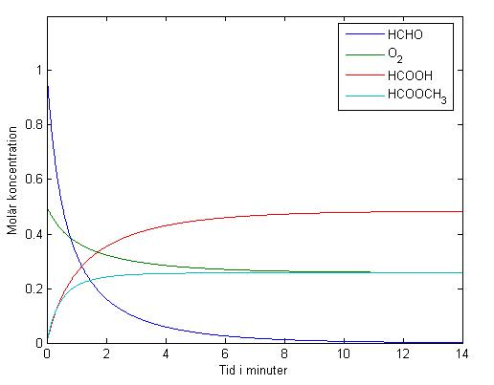
Bilaga 2

%Beräknar och plottar slutkoncentrationen av myrsyra vid olika koncentrationer av
%syrgas för att lösa optimeringsproblemet med att få ut högsta
%koncentration myrsyra.

ctot=1;
for i=0:0.1:1
u0=[(ctot-i);i;0;0];

[t,u]=my_ode('my_diff',[0 10], u0,0.1);
J=size(u);

Q=u(J(1),3); % tar fram slutkonc myrsyra

figure(2)
plot(i,Q,'+')
hold on
axis([0 1 0 0.4])

end

legend('Konc Myrsyra')
xlabel('Konc Syre')
ylabel('Konc')

